2) Factory:
https://viblo.asia/p/design-pattern-factory-pattern-part-2-XQZGxZqjkwA
Ưu điểm của factory:
_Tạo ra 1 cách mới trong việc tạo 1 OBject thông qua 1 interface chung.
_Khởi tạo Object mà che giấu đi việc xử lý logic của việc khởi tạo đấy.
_Giảm sự phụ thuộc giữa các module, các logic với các class cụ thể, mà chị phụ thuộc vào interface hoặc abstract class.
Nên dùng factory khi nào:
_Khi viết thư viện cho người khác xài, thì nên tối giản việc phụ thuooojc với các class liên quan.
_Dễ dàng mở rộng thêm cho những class chưa biết trước. Ví dụ class Honda, Nexus, Toyota đã biết, nay thêm Mercedes,… thì chỉ cần thêm vào factory, bên phía client không cần phải thêm, vì factory đảm bảo đối tượng nào sử dụng factory để sinh ra Object nào cũng phải thỏa mãn 1 số interface nhất định để đảm bảo tính nhất quán của interface.
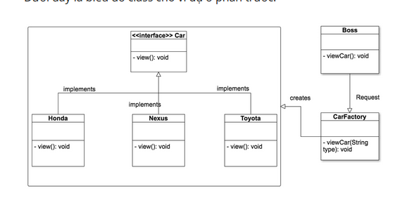
3) Builder:
_Similar to factory, but the key differences are:
_Factory is use to handle the problems such that there are many class, or objects with different
types must be handle by 1 class or 1 object in the client side. Example: Company need Dev, Salesman, Businessman, Leader,… class/objects, but the company has several methods that involve different types such as: addEmployee(), removeEmployee(). → Need a factory that create an object that really simple to use in Company class by calling getNewEmployee()→ agency class, play as EmployeeFactory. This may require am interface.
_Builder is similar but it is create to deal with problems with a complicated structure, that is very hard for client to use. Instead, a builder is make to make things simple, by provide several methods to controls the object we want to build. Example: string builder, string is a complicated class, which may involve many methods to deal with, so a string builder is called to make things easier.
\
4) Object pool:
The Object pool is to reuse objects that consume large amount of memory, or hard to create such as object from API, remote server, remote API, it is very costly if you delete and create(request) frequently. So an object pool keep old objects for recycle.

